1. 安装anaconda

使用wget命令从官网上获得Anaconda3-5.2.0-Linux-x86_64版本的anaconda

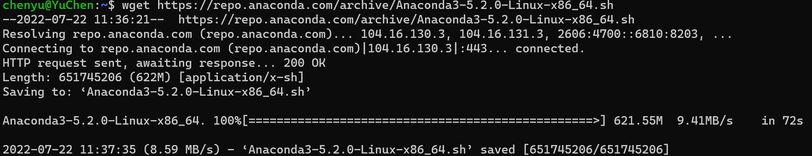

注意到安装到了默认位置

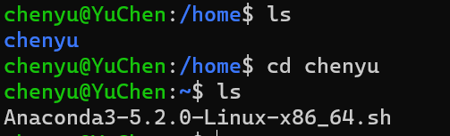

解压：

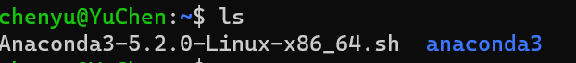

anaconda已经安装到默认位置；

另外注意到conda命令没有找到，应该是anaconda没有添加到系统路径里面

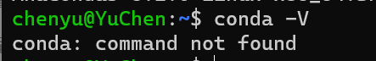

添加路径



重新使用conda -V命令



至此，anaconda安装完成

1. 配置conda

添加国内（清华）镜像源

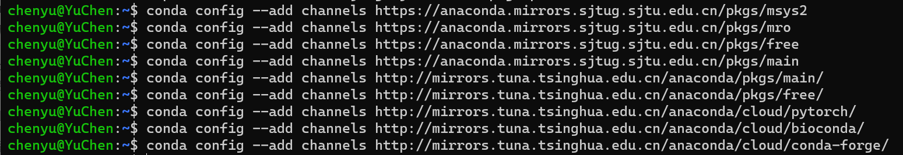

采用show sources命令查看是否添加成功

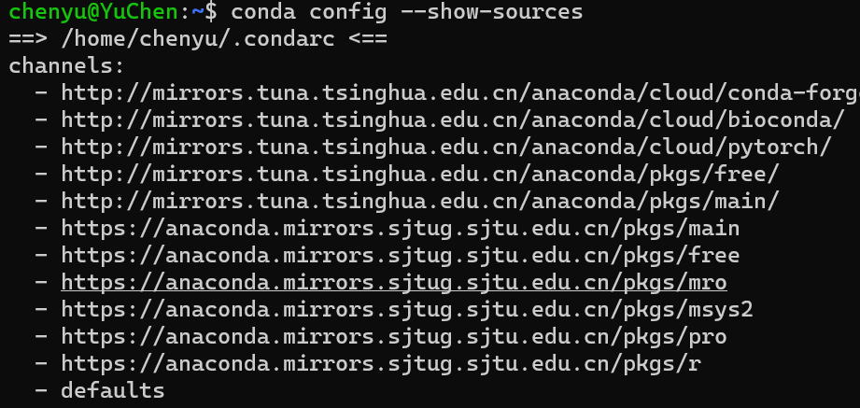

1. 安装并配置pytorch

创建一个名称为“pytorch”基于python 3.8的新环境

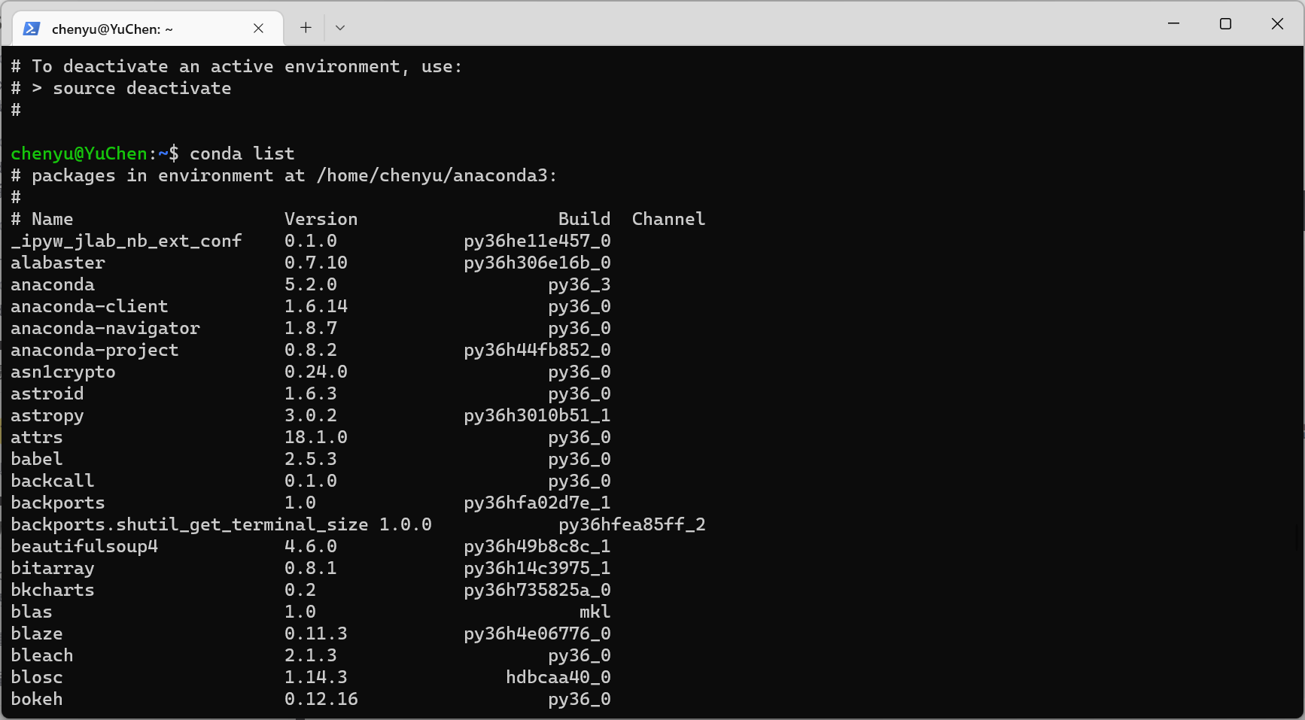

环境中的依赖已经安装完毕；

采用科学上网工具进入pytorch官网，选择CPU版本的pytorch

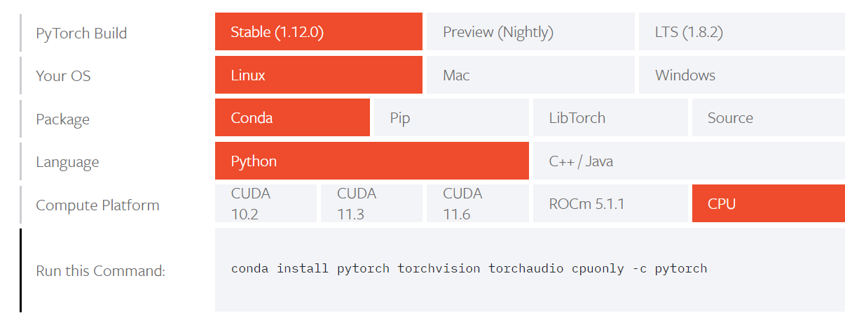

运行命令行

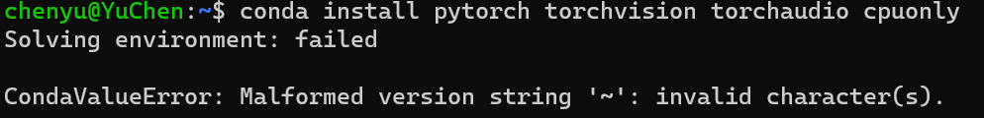

出现了一个小问题，解决方案为更新conda版本

重新运行之后：

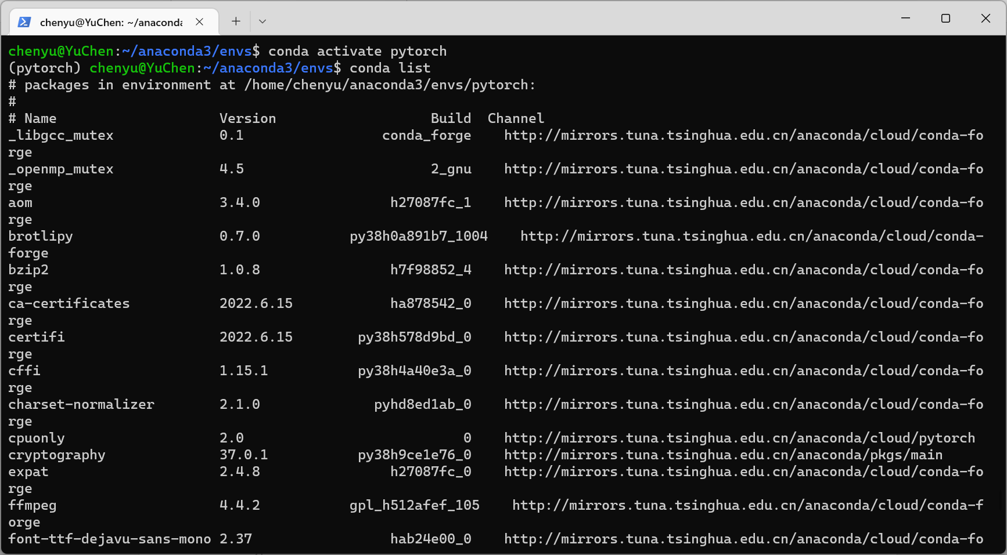

在python命令行中验证安装：

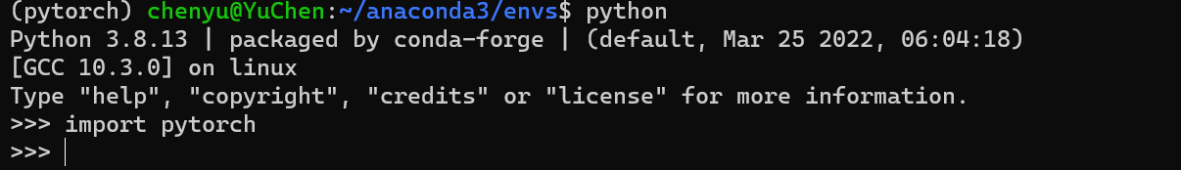

引入成功。